МИНИСТЕРСТВО ЦИФРОВОГО РАЗВИТИЯ, СВЯЗИ И МАССОВЫХ КОММУНИКАЦИЙ РОССИЙСКОЙ ФЕДЕРАЦИИ
Ордена Трудового Красного Знамени федеральное государственное
Бюджетное образовательное учреждение высшего образования
МОСКОВСКИЙ ТЕХНИЧЕСКИЙ УНИВЕРСИТЕТ СВЯЗИ И
ИНФОРМАТИКИ

Кафедра «Интеллектуальный анализ данных»

Лабораторная работа № 1
по дисциплине «Математические методы в больших данных»
по теме: «Первая витрина: от сырых источников к звезде»

Выполнил студент группы:
БВТ2403
Сесицкий Иван

Москва 2026
Оглавление
Введение 3
Выполнение 4
Выводы 6

Цель и задачи работы:
Целью работы является построение витрины данных типа «звезда» для банка «Синица» из нескольких грязных источников.
Задачи: изучить источники; найти дефекты данных; выбрать зерно таблицы фактов; очистить данные в слое staging; собрать витрину и выполнить на ней аналитические запросы.

0. Окружение
Создал виртуальное окружение, установил DuckDB 1.5.5, сгенерировал данные и создал базу bank.duckdb со схемой raw. Встроенный UI DuckDB в браузере не открылся, поэтому запросы выполнял в python-консоли.
На рисунке 1 представлено: подготовка окружения и создание базы.
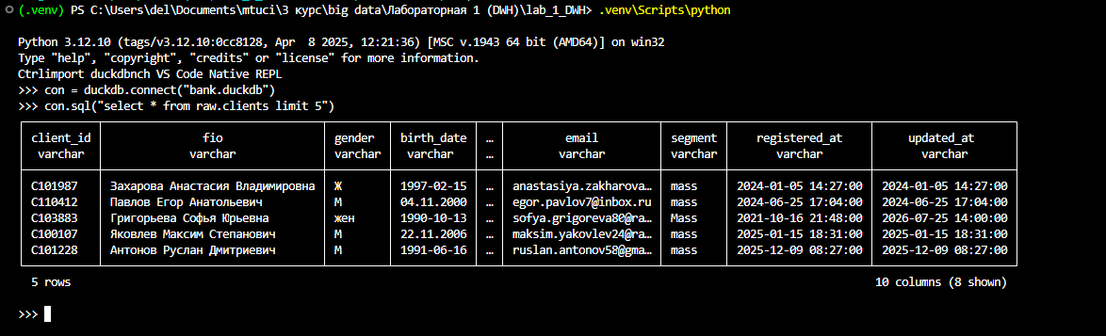
Рисунок 1. – Подготовка окружения и создание базы.

1. Разведка
Сначала посмотрел структуру таблиц командами describe, summarize и select distinct.
На рисунке 2 представлено: структура raw.clients, варианты сегмента и профиль транзакций.
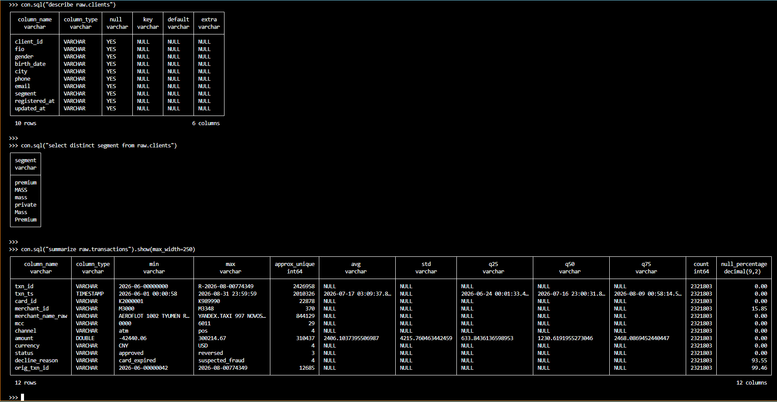
Рисунок 2. – Структура raw.clients, варианты сегмента и профиль транзакций.
Таблица 1.
Количество строк в источниках
Таблица | Строк
clients | 12 204
accounts | 18 995
cards | 16 660
transactions | 2 321 803
merchants | 349
mcc_codes | 25
regions | 24
rates | 66
app_events | 554 745

Подозрительные колонки:
1) clients.birth_date – все колонки clients имеют тип VARCHAR, а в дате рождения вперемешку лежат форматы 1997-02-15 и 04.11.2000;
2) transactions.mcc – минимальное значение 0000, такого кода MCC не существует, категорию трат для таких операций не определить.
Также заметил, что segment записан шестью способами (mass, Mass, MASS и т.д.), а у merchant_id 15,85 % NULL – это снятия в банкомате и переводы, у них нет мерчанта.
Затем посчитал строки во всех таблицах и проверил цепочку связей transactions → cards → accounts → clients.
На рисунке 3 представлено: количество строк в таблицах и проверка цепочки join.
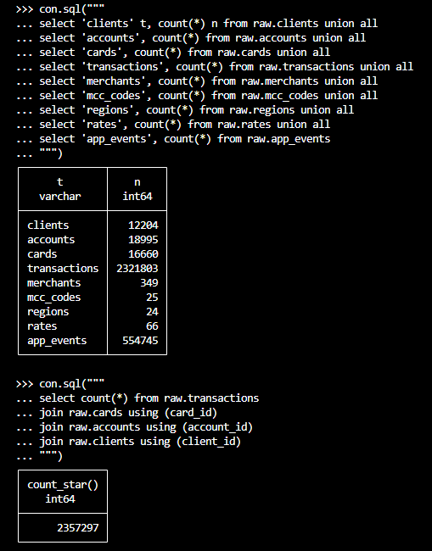
Рисунок 3. – Количество строк в таблицах и проверка цепочки join.
Листинг 1. Проверка цепочки связей
select count(*) from raw.transactions
join raw.cards using (card_id)
join raw.accounts using (account_id)
join raw.clients using (client_id); -- 2 357 297

Получилось 2 357 297 строк, а в самой таблице транзакций 2 321 803. Строк стало больше, хотя join по идее может только терять. Значит, в clients есть дубли, которые размножают операции, а часть операций при этом всё равно теряется. Подробно разберу это в части 2.

2. Чек-лист дефектов
2.1. Грязные справочные значения
Листинг 2. Варианты написания gender, segment, city
select gender, count(*) from raw.clients group by 1 order by 2 desc;
select segment, count(*) from raw.clients group by 1 order by 2 desc;
select count(distinct city) from raw.clients;
select city, count(*) from raw.clients
where lower(trim(replace(city, 'г. ', ''))) = 'москва' group by 1;

На рисунке 4 представлено: варианты написания пола, сегмента и города.
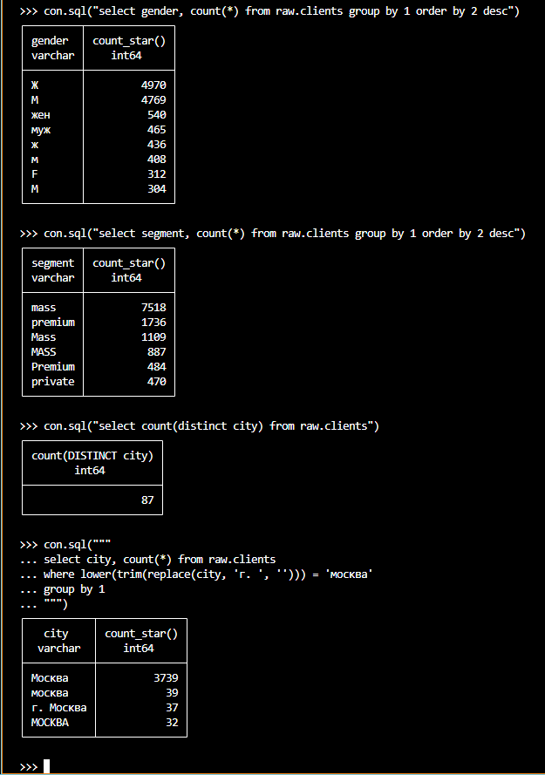
Рисунок 4. – Варианты написания пола, сегмента и города.
Пол записан 8 способами (Ж, М, жен, муж, ж, м, F, M), сегмент – 6 вместо 3 (mass/Mass/MASS, premium/Premium, private), городов 87 разных написаний. Одна Москва встречается как «Москва» (3739), «москва» (39), «г. Москва» (37) и «МОСКВА» (32).
Чем грозит: в отчёте по сегментам появятся три отдельных «mass», а клиенты с «МОСКВА» или «г. Москва» не сджойнятся со справочником регионов и пропадут из отчёта по округам.
2.2. Два формата даты в одной колонке
Листинг 3. Форматы birth_date и сравнение строкой и датой
select count(*) filter (where birth_date like '%.%') as dd_mm_yyyy,
count(*) filter (where birth_date like '%-%') as iso
from raw.clients; -- 4792 / 7412

select count(*) from raw.clients
where birth_date < '1990-01-01'; -- 7692 (строки)

select count(*) from raw.clients
where (case when birth_date like '%.%'
then strptime(birth_date, '%d.%m.%Y')::date
else birth_date::date end) < date '1990-01-01'; -- 7333

На рисунке 5 представлено: два формата даты и результат сравнения.
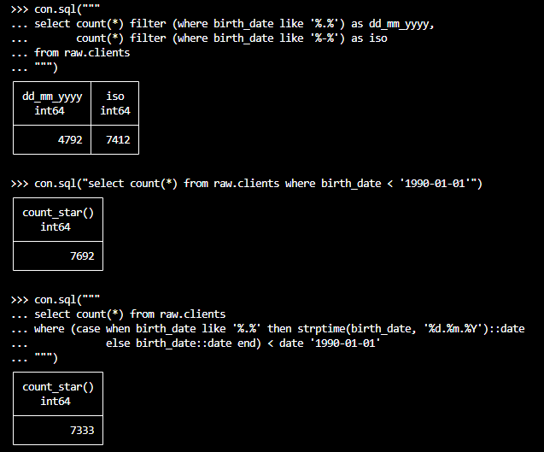
Рисунок 5. – Два формата даты и результат сравнения.
В формате ДД.ММ.ГГГГ записано 4792 даты, в ISO – 7412. Пока колонка текстовая, условие birth_date < '1990-01-01' сравнивает строки посимвольно: «04.11.2000» начинается с «0», поэтому считается меньше 1990 года. В итоге строковое сравнение нашло 7692 клиента, а по настоящим датам их 7333 – 359 человек посчитаны неверно.
Чем грозит: любые отчёты по возрасту будут неправильными, причём запрос не выдаст ошибку и никто этого не заметит.
2.3. Полные дубли клиентов
Листинг 4. Поиск дублей client_id
select count(*) - count(distinct client_id) from raw.clients; -- 120
select count(*) from (select distinct * from raw.clients); -- 12084

На рисунке 6 представлено: количество дублей клиентов.
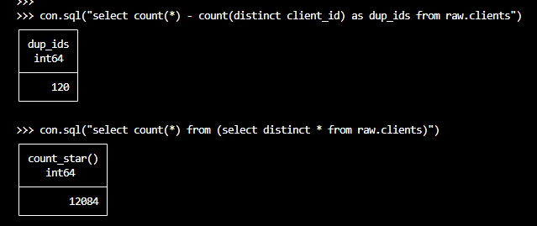
Рисунок 6. – Количество дублей клиентов.
120 client_id встречаются дважды. После distinct по всем колонкам остаётся 12 084 = 12 204 − 120 строк, то есть дубли полные – строки совпадают целиком.
Чем грозит: при join транзакций с клиентами операции этих 120 клиентов удваиваются. Именно поэтому в части 1 после join строк стало больше, чем транзакций, и оборот получится завышенным.
2.4. Дубли транзакций
Листинг 5. Дубли txn_id и их влияние на сумму
select count(*), count(distinct txn_id),
count(*) - count(distinct txn_id)
from raw.transactions; -- 2321803 / 2312606 / 9197

select round(sum(amount)),
(select round(sum(amount))
from (select distinct * from raw.transactions))
from raw.transactions; -- 5586498881 / 5564038213

На рисунке 7 представлено: дубли транзакций и сумма до и после их удаления.
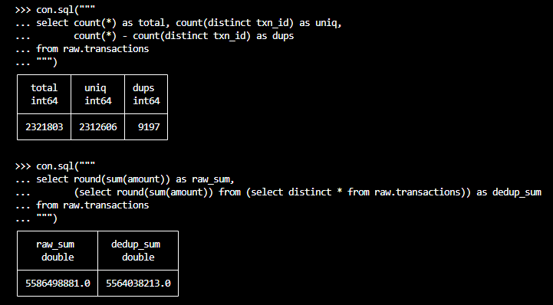
Рисунок 7. – Дубли транзакций и сумма до и после их удаления.
Из 2 321 803 строк уникальных txn_id только 2 312 606, значит процессинг прислал 9197 операций повторно. Сумма amount по сырым данным 5 586 498 881, а без дублей 5 564 038 213 – разница около 22,5 млн.
Чем грозит: одна и та же покупка попадает в sum(amount) дважды, оборот и количество операций в витрине будут завышены.
2.5. Отказы и возвраты
Листинг 6. Статусы операций и пример возврата
select status, count(*), round(avg(amount))
from raw.transactions group by 1;

select r.txn_id, r.orig_txn_id, r.amount,
o.amount as orig_amount, o.status as orig_status
from raw.transactions r
join raw.transactions o on o.txn_id = r.orig_txn_id
where r.status = 'reversed' limit 3;

На рисунке 8 представлено: статусы операций и возвраты с исходными покупками.
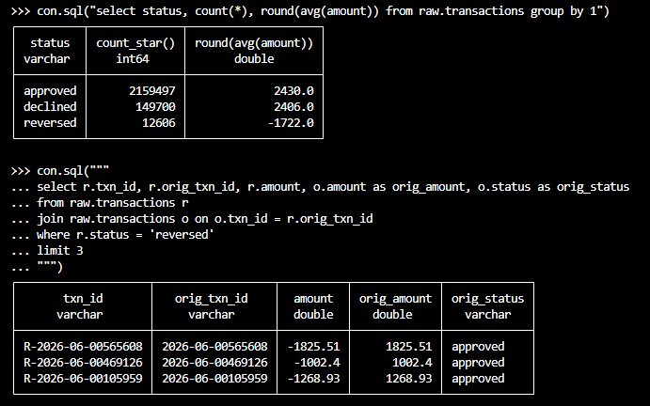
Рисунок 8. – Статусы операций и возвраты с исходными покупками.
Таблица 2.
Статусы операций
status | Количество | Средняя сумма
approved | 2 159 497 | 2430
declined | 149 700 | 2406
reversed | 12 606 | −1722

Возврат хранится отдельной строкой: txn_id с префиксом «R-», сумма с минусом, а в orig_txn_id ссылка на исходную одобренную покупку. Например, R-2026-06-00565608 на −1825,51 отменяет операцию 2026-06-00565608 на 1825,51. Сама исходная строка не меняется.
Чем грозит: у declined сумма положительная, хотя деньги не списались, – без фильтра по status в оборот попадёт почти 150 тыс. неуспешных попыток. Возвраты наоборот уменьшают сумму, и если про них не договориться, разные отчёты посчитают оборот по-разному.
2.6. Дырявый календарь курсов
Листинг 7. Дни июля без курса ЦБ
select count(*) from raw.rates
where date between '2026-07-01' and '2026-07-31'; -- 23

select d::date as day, dayname(d) as weekday
from generate_series(date '2026-07-01', date '2026-07-31',
interval 1 day) t(d)
where d::date not in (select date::date from raw.rates);

На рисунке 9 представлено: дни июля, для которых нет курса.
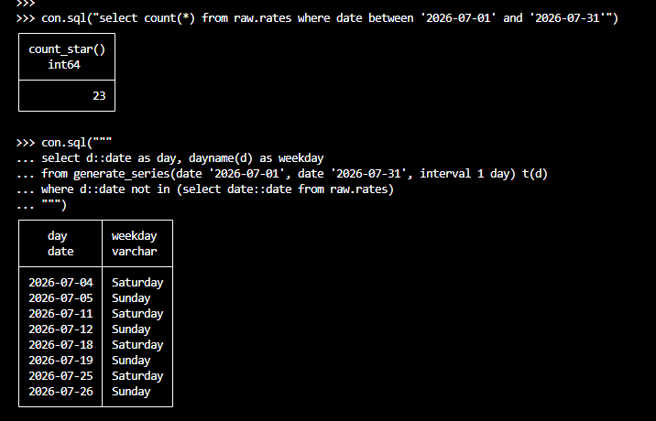
Рисунок 9. – Дни июля, для которых нет курса.
В июле курс есть только на 23 дня из 31. Не хватает 4–5, 11–12, 18–19 и 25–26 июля – это все субботы и воскресенья. ЦБ не устанавливает курс в выходные, в эти дни действует курс последнего рабочего дня.
Чем грозит: если соединять валютные операции с курсами по точной дате, покупки за выходные не найдут курс – при inner join они пропадут, а при left join amount_rub станет NULL.
Бонус. Сироты
Листинг 8. Операции, потерянные цепочкой join
-- операции по картам не из АБС
select count(*) from raw.transactions t
left join raw.cards c using (card_id)
where c.card_id is null; -- 7018

-- карта есть, а клиента нет в выгрузке
select count(*) from raw.transactions t
join raw.cards using (card_id)
left join raw.accounts a using (account_id)
left join (select distinct client_id from raw.clients) c
using (client_id)
where c.client_id is null; -- 4572

На рисунке 10 представлено: поиск операций-сирот.
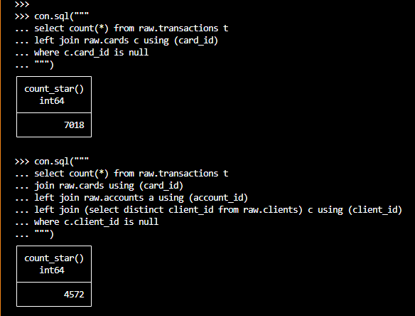
Рисунок 10. – Поиск операций-сирот.
Приём такой: left join и условие «ключ справа is null» – остаются строки, для которых пары не нашлось. 7018 операций сделаны по картам, которых нет в АБС, ещё у 4572 карта есть, но клиента в выгрузке нет. Всего inner join в части 1 потерял 11 590 операций.
Теперь понятно число из части 1: 2 321 803 − 11 590 (сироты) + 47 084 (размножение из-за дублей клиентов) = 2 357 297. То есть простой запрос одновременно и теряет деньги, и считает часть операций дважды. Терять сирот нельзя, поэтому в витрине они попадут на «неизвестного клиента» с ключом −1.

3. Зерно и решения Р1, Р2
Зерно
Выбрал вариант (б): одна строка факта – одна уникальная операция после удаления дублей, с любым статусом.
Вариант (а) не подходит, потому что 9197 повторных строк из пункта 2.4 завысят и сумму, и количество операций. Вариант (в) даёт правильную сумму трат, но в нём уже нет отказов, и посчитать долю отклонённых операций будет не из чего – выброшенные при загрузке данные потом не вернуть. Из (б) легко получить (в) фильтром status = 'approved', а обратно нельзя.
Р1. Отказы и возвраты в факте
Попадают, это следует из выбранного зерна. Цена решения в том, что amount нельзя просто суммировать: для оборота покупок нужен фильтр status = 'approved', иначе в сумму попадут отказы с положительной суммой. Возвраты (reversed) идут с минусом, и в каждом отчёте надо явно решать, вычитаем их или нет.
Р2. Курс для операции в субботу
Листинг 9. Валютные операции без курса при join по точной дате
select count(*) filter (where r.date is null) as no_rate,
count(*) as fx_total
from raw.transactions t
left join raw.rates r on r.date::date = t.txn_ts::date
where t.currency <> 'RUB'; -- 11264 / 40079

На рисунке 11 представлено: валютные операции, не нашедшие курс по точной дате.
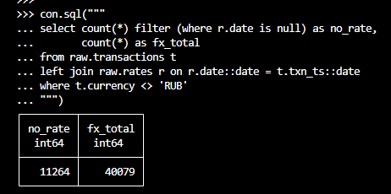
Рисунок 11. – Валютные операции, не нашедшие курс по точной дате.
Операцию в субботу нужно переводить в рубли по последнему опубликованному курсу не позже даты операции, то есть по пятничному – ЦБ в выходные курс не меняет.
Join по равенству дат здесь ошибочен: в rates нет выходных, и 11 264 валютных операции из 40 079 (больше четверти) остаются без курса. В витрине это решает asof left join с условием r.rate_date <= txn_ts::date – он сам берёт ближайшую прошлую дату.

4. Самопроверка
Шаблоны заполнил и сохранил в папку sql/. В staging привёл opened_at и issued_at к типу date и убрал дубли транзакций. В витрине сделал dim_product с суррогатным ключом, добавил в dim_merchant категорию из справочника MCC и проставил в факте client_sk и product_sk.
Листинг 10. Заполненные места staging_template.sql
-- accounts / cards
opened_at::date as opened_at
issued_at::date as issued_at

-- transactions: дедупликация по txn_id
select * from read_parquet('data/processing/transactions_*.parquet')
qualify row_number() over (partition by txn_id order by txn_ts) = 1;

Листинг 11. Заполненные места marts_template.sql
-- dim_product
row_number() over (order by account_id) as product_sk,
account_id, client_id, product_code, product_name

-- dim_merchant
coalesce(mc.category, 'Неизвестно') as category,
...
left join staging.mcc mc on mc.mcc = m.mcc

-- fct_transactions
coalesce(dc.client_sk, -1) as client_sk,
coalesce(dp.product_sk, -1) as product_sk,

В dim_merchant использую left join: мерчант с MCC, которого нет в справочнике, не пропадает, а получает категорию «Неизвестно». В факте все join к карте, счёту и клиенту тоже left, поэтому у операции-сироты client_sk получается NULL, и coalesce заменяет его на −1.
Листинг 12. Самопроверка витрины
select count(*) as total,
count(*) filter (where client_sk = -1) as unknown_client,
count(*) filter (where amount_rub is null) as no_rub
from marts.fct_transactions;

На рисунке 12 представлено: результат самопроверки витрины.
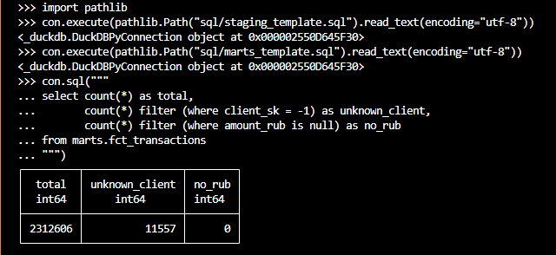
Рисунок 12. – Результат самопроверки витрины.
count(*) = 2 312 606 – совпадает с числом уникальных txn_id из пункта 2.4, значит дубли удалены и ничего не потерялось. client_sk = −1: 11 557 – это сироты из бонуса части 2, уже без дублей. Дополнительно проверил, что amount_rub нигде не NULL, то есть все валютные операции нашли курс.
Пункт 2.4 починила конструкция qualify row_number() over (partition by txn_id order by txn_ts) = 1 в staging.transactions: внутри каждого txn_id строки нумеруются, и остаётся только первая.

5. Аналитика на витрине
Q1. Оборот одобренных покупок по федеральным округам, июль 2026
Листинг 13. Q1 по витрине и «сырой» запрос
select dc.federal_district, round(sum(f.amount_rub)) as turnover_rub
from marts.fct_transactions f
join marts.dim_client dc using (client_sk)
join marts.dim_date d using (date_sk)
where d.month = 7 and f.status = 'approved'
and f.channel in ('pos', 'ecom')
group by 1 order by 2 desc;

-- сырой запрос
select r.federal_district, round(sum(t.amount)) as turnover
from raw.transactions t
join raw.cards k using (card_id)
join raw.accounts a using (account_id)
join raw.clients c using (client_id)
join raw.regions r using (city)
where t.txn_ts >= '2026-07-01' and t.txn_ts < '2026-08-01'
and t.status = 'approved'
group by 1 order by 2 desc;

На рисунке 13 представлено: оборот по округам: витрина и сырой запрос.
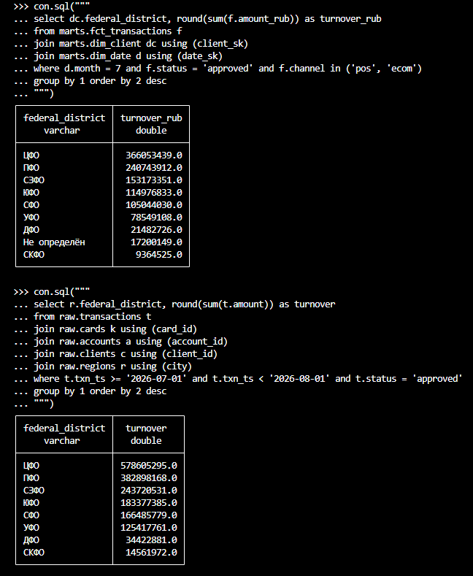
Рисунок 13. – Оборот по округам: витрина и сырой запрос.
Таблица 3.
Оборот за июль 2026 по федеральным округам, руб.
Округ | Витрина | Сырой запрос
ЦФО | 366 053 439 | 578 605 295
ПФО | 240 743 912 | 382 898 168
СЗФО | 153 173 351 | 243 720 531
ЮФО | 114 976 833 | 183 377 385
СФО | 105 044 030 | 166 485 779
УФО | 78 549 108 | 125 417 761
ДФО | 21 482 726 | 34 422 881
Не определён | 17 200 149 | –
СКФО | 9 364 525 | 14 561 972

Сырой запрос даёт суммы примерно в 1,6 раза больше. Главная причина – он берёт все одобренные операции, включая снятия в банкомате (atm) и переводы (p2p), а это не покупки. Кроме того, в нём остались дубли доставки из пункта 2.4 и размножение операций из-за дублей клиентов (2.3), а суммы в долларах, евро и юанях сложены с рублями без конвертации.
Есть и обратный эффект: сырой запрос теряет сирот и клиентов, чей город записан как «МОСКВА» или «г. Москва» и не нашёлся в справочнике. В витрине они не пропадают – их обороты видны в строке «Не определён».
Q2. Топ-5 мерчантов среди клиентов premium за лето
Листинг 14. Q2
select dm.merchant_name, round(sum(f.amount_rub)) as turnover_rub
from marts.fct_transactions f
join marts.dim_client dc using (client_sk)
join marts.dim_merchant dm using (merchant_sk)
where dc.segment = 'premium' and f.status = 'approved'
and f.channel in ('pos', 'ecom')
group by 1 order by 2 desc
limit 5;

На рисунке 14 представлено: топ-5 мерчантов у premium-клиентов.
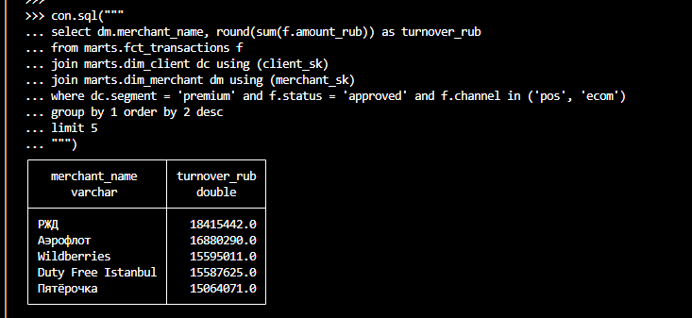
Рисунок 14. – Топ-5 мерчантов у premium-клиентов.
Таблица 4.
Топ-5 мерчантов сегмента premium, июнь–август 2026
Мерчант | Оборот, руб.
РЖД | 18 415 442
Аэрофлот | 16 880 290
Wildberries | 15 595 011
Duty Free Istanbul | 15 587 625
Пятёрочка | 15 064 071

Сегмент пишу просто 'premium': после lower() в staging других вариантов не осталось. На сырых данных пришлось бы помнить про 'Premium'. Премиальные клиенты больше всего тратят на поездки.
Q3 (бонус). Доля отказов по каналам по неделям августа
Листинг 15. Q3
select d.week_start, f.channel,
round(100.0 * count(*) filter (where f.status = 'declined')
/ count(*), 2) as decline_pct
from marts.fct_transactions f
join marts.dim_date d using (date_sk)
where d.month = 8 and f.status in ('approved', 'declined')
group by 1, 2 order by 1, 2;

На рисунке 15 представлено: доля отклонённых операций по каналам и неделям.
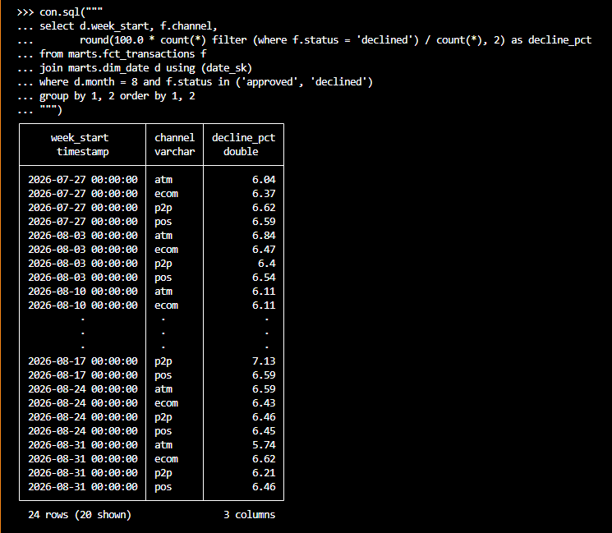
Рисунок 15. – Доля отклонённых операций по каналам и неделям.
Таблица 5.
Доля отказов в августе 2026, %
Неделя с | atm | ecom | p2p | pos
27.07* | 6.04 | 6.37 | 6.62 | 6.59
03.08 | 6.84 | 6.47 | 6.40 | 6.54
10.08 | 6.11 | 6.11 | 6.34 | 6.47
17.08 | 6.16 | 6.29 | 7.13 | 6.59
24.08 | 6.59 | 6.43 | 6.46 | 6.45
31.08* | 5.74 | 6.62 | 6.21 | 6.46

* неполные недели: в август попадают только 1–2 и 31 августа.
В знаменателе только approved и declined – возврат не является попыткой платежа. Доля отказов неаддитивная мера, поэтому считаю числитель и знаменатель внутри группы, а не усредняю проценты. Доля везде около 6–7 %, выделяется p2p на неделе 17 августа (7,13 %). Этот запрос возможен только благодаря зерну (б) – в варианте (в) отказов в факте бы не было.
Какую школу выбрать для «Синицы»
Я бы выбрал гибрид: слой интеграции по Data Vault, а для аналитиков сверху звёзды по Кимбаллу. Банк отчитывается перед регулятором, и нужно уметь показать, откуда и когда пришла каждая цифра – в Data Vault это заложено через load_dts и record_source. Источники у «Синицы» уже сейчас ведут себя непредсказуемо (повторная доставка, карты не из АБС, разные форматы), а Data Vault спокойно переносит изменения источников, просто добавляя сателлиты. Но писать отчёты напрямую по хабам и линкам неудобно, а в этой работе звезда собралась быстро и запросы Q1–Q3 заняли по 6–8 строк – значит, слой витрин должен быть звездой. Инмона не беру: модель всего банка в 3НФ до первого отчёта слишком долгая для необанка.
Бонус. Data Vault для клиента и счёта
Бизнес-ключи client_id и account_id становятся хабами, связь «клиент владеет счётом» – линком, а все описательные атрибуты уходят в сателлиты.
Таблица 6.
Структура Data Vault
Объект | Тип | Поля
hub_client | хаб | hk_client, client_id, load_dts, record_source
hub_account | хаб | hk_account, account_id, load_dts, record_source
link_client_account | линк | hk_link, hk_client, hk_account, load_dts, record_source
sat_client_details | сателлит | hk_client, load_dts, fio, gender, birth_date, city, segment
sat_account_details | сателлит | hk_account, load_dts, product_code, product_name, opened_at, status

Листинг 16. Куда запишется смена сегмента клиента
hub_client ──┬── link_client_account ── hub_account
│ │
└── sat_client_details └── sat_account_details
▲
│ INSERT новой строки (mass → premium)

sat_client_details:
hk_client | load_dts | segment
abc123 | 2024-01-05 | mass <- старая строка остаётся
abc123 | 2026-08-15 | premium <- новая строка

Хаб и линк не меняются, так как client_id и связь со счётом те же. В сателлит добавляется новая строка, старую никто не трогает, поэтому можно узнать сегмент клиента на любую дату. В моей звезде dim_client хранит только текущий сегмент, для истории там понадобился бы SCD.

Вывод
В ходе лабораторной работы я прошёл весь путь от сырых файлов до витрины. В источниках нашлось шесть классов дефектов: разные написания значений, два формата дат, дубли клиентов и транзакций, отказы и возвраты в одной таблице, пропуски курсов в выходные, а также операции-сироты. В слое staging данные были очищены, после чего собрана звезда из таблицы фактов и четырёх измерений. Самопроверка сошлась (2 312 606 операций, 11 557 на неизвестном клиенте). Сравнение Q1 с сырым запросом показало, что без очистки оборот завышается примерно в 1,6 раза, а часть денег теряется.

